МЧС предупреждает!
Обращаем внимание жителей и гостей Колпинского района!
Постановлением Правительства Санкт-Петербурга от 10.11.2022 № 1044 установлен период с 15 ноября 2022 года по 15 апреля 2023 года, в течение которого запрещается выход на ледовое покрытие водных объектов в нашем городе.
Если вы оказались в экстремальной ситуации то, необходимо знать рекомендации, которые помогут вам выжить и спасти другого человека.
Как самостоятельно выбраться из воды:
- не паникуйте, необходимо успокоиться и сосредоточиться;
- удерживайтесь на плаву, голову необходимо держать над водой;
- не снимайте одежду, но избавиться от тяжелых вещей необходимо (рюкзак и т.п.);
- повернитесь в ту сторону, откуда пришли – там лед уже выдержал ваш вес;
- если течение сильное – согните ноги;
- обопритесь на край льдины широко расставленными руками;
- навалитесь на край льдины грудью, попытайтесь подтянуться и поочередно вытащить ноги на льдину;
- после выхода из воды на лед вставать и бежать запрещается;
- двигайтесь к берегу ползком или перекатываясь;
- необходимо согреться и переодеться в сухую одежду или выжать мокрую.
Запомните! Действовать надо быстро и решительно. У вас есть 10 минут до того, как онемеют мышцы, и 1 час до потери сознания.
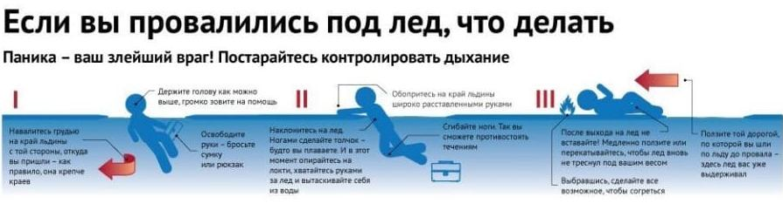
Как помочь человеку, оказавшемуся в воде:
- крикните пострадавшему, что идете к нему на помощь;
- вызовите службу спасения;
- бросьте пострадавшему спасательный предмет (шарфы, ремни, большие ветки, палка, багор, веревка с узлами, доска, лестница) с безопасного расстояния;
- аккуратно подползите к пострадавшему, подайте ему руку и вытащите за одежду;
- необходимо согреть пострадавшего, постараться найти ему сухую одежду.
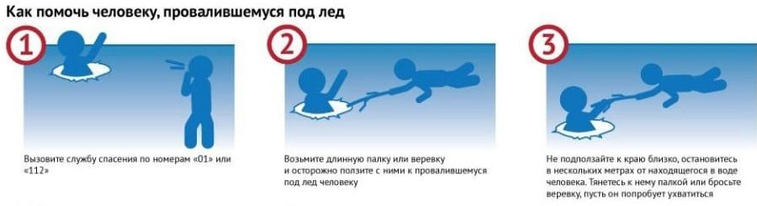
Призываем граждан полностью исключить возможность выхода на лед.
Будьте внимательны и осторожны!
Не подвергайте себя и близких неоправданному риску!

При возникновении чрезвычайных ситуаций, звоните круглосуточно 101, 112.
Управление по Колпинскому району Главного управления МЧС России по г. Санкт-Петербургу
ВДПО по Колпинскому району
ПСО по Колпинскому району
2022

